2ºBD- Biológico Prof. Alicia Dutra
SISTEMAS DE TRANSPORTE
Los nutrientes adquiridos para el funcionamiento del metabolismo del animal se distribuyen por todo el cuerpo de célula a célula en animales de estructura sencilla como esponjas de mar y cnidarios. Y los productos de desecho se expulsan al exterior directamente por sus células en -contacto con el agua del mar. En estos animales no hay sistemas de transporte ya que las células pueden adquirir o expulsar sustancias del medio en el que vive. Sin embargo, los animales con gran complejidad interior han presentan un medio circulante que sirve para distribuir los nutrientes y recoger los residuos metabólicos. En muchos casos también presentan una “bomba” impulsora que moviliza ese medio circulante a través de todo el cuerpo.
El medio interno El medio interno es el conjunto formado por las células de todo el cuerpo y el líquido que transporta las sustancias nutritivas. La composición y el color de éste último varía entre los distintos tipos de animales. Incluso en muchos casos puede contener células. Los distintos medios internos que se pueden encontrar en animales son hidrolinfa, hemolinfa, sangre y linfa.
Hidrolinfa: es el medio interno de Equinodermos. Su composición es muy similar a la del agua de mar. Transporta nutrientes y sustancias de desecho pero carece de pigmentos transportadores de oxígeno. Circula a través de un sistema de tubos que se denomina en conjunto Sistema ambulacral, que conectan con unas estructuras llamadas pies ambulacrales. Estas estructuras sirven para dar movimiento a las estrellas de mar y los erizos.
En estos animales también hay otro sistema de conductos denominado el sistema hemal por donde también circula la hidrolinfa con función circulatoria solamente.
Hemolinfa: se encuentra en moluscos y artrópodos. En los moluscos y crustáceos aparece un pigmento transportador de oxígeno. En arácnidos, miriápodos e insectos no existe la necesidad de transportar el oxígeno por el medio interno ya que su sistema de respiración traqueal no lo necesita, puesto que las tráqueas llevan directamente el aire a las células del cuerpo.
Sangre: Anélidos y Vertebrados tienen un medio interno con pigmentos transportadores de oxígeno, que le proporciona un color rojo. En vertebrados el pigmento transportador se llama hemoglobina. La sangre en vertebrados es especialmente compleja, con gran cantidad de funciones y células. Las células presentes son eritrocitos, leucocitos y trombocitos.
Linfa: está presente en Vertebrados. Carece de pigmentos transportadores de oxígeno. Está formada por células de tipo leucocitos.

TIPOS DE SISTEMAS DE TRANSPORTE
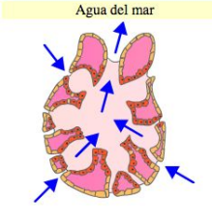
Los Poríferos y Cnidarios pueden utilizan su cavidad interior como sistema de distribución. Además, las células exteriores intercambian sustancias con el agua. Los Platelmintos transportan las sustancias por difusión, de célula a célula. No hay ningún sístema vascular en los nematodos. En estos la circulación de los nutrientes en el pseudoceloma es ayudada por los movimientos del cuerpo y la locomoción.

Los animales con sistema de transporte interno utilizan un líquido circulante que puede transitar por un sistema circulatorio abierto o cerrado.
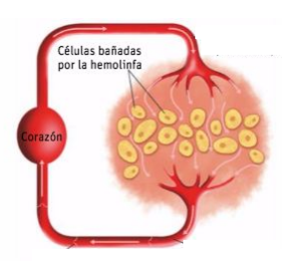
Sistema circulatorio abierto
Lo observamos en artrópodos y moluscos (excepto cefalópodos). El medio circulante no transita siempre encauzado. Existen zonas entre los tejidos donde se acumula el líquido, llamado hemolinfa. El conjunto de zonas donde se extravasa la hemolinfa se denomina hemocele. El corazón impulsor de la hemolinfa está abierto al hemocele por unos orificios denominados ostiolos. Este corazón presenta una forma tubular y se dispone en la zona dorsal del animal. La hemolinfa entra por succión y es expulsada hacia delante a través de una arteria que se ramifica y desemboca en el hemocele. La linfa se mueve lentamente, por lo que los animales que dependen de este sistema para abastecer de oxígeno a las células, no pueden tener movimientos rápidos. Los moluscos presentan unos corazones accesorios, formados por vasos sanguíneos con capacidad contráctil.
Sistema circulatorio cerrado: en este modelo de sistema circulatorio el medio circulante, llamado sangre, pasa siempre a través de vasos sanguíneos. Se presenta en anélidos, cefalópodos y cefalocordados y vertebrados. En anélidos el corazón es tubular y se encuentra en la zona dorsal del animal.
En vertebrados, el sistema circulatorio alcanza diversos grados de complejidad, según el nivel de evolución que presente el animal. El sistema circulatorio puede ser simple o doble, con una circulación incompleta o completa.
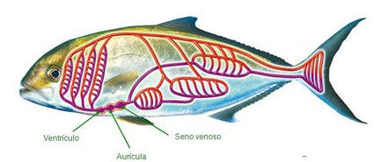
Circulación simple: aparece en peces. En esta circulación la sangre sólo pasa una vez por el corazón en cada vuelta. El corazón es tubular y muestra un seno venoso que recoge la sangre, una aurícula y un ventrículo impulsor. La sangre viene de las venas del cuerpo cargada de CO2 hacia el corazón. El ventrículo impulsa la sangre hacia las branquias, donde se oxigena y circula por arterias para repartirse por el cuerpo. El retorno de la sangre al corazón se realiza mediante venas.La sangre sólo pasa una vez por el corazón en cada vuelta
Circulación doble: la sangre pasa dos veces por el corazón por cada vuelta del circuito. Se encuentra en vertebrados terrestres. El recorrido se realiza desde el corazón, saliendo por el ventrículo izquierdo, a los tejidos del cuerpo, para volver a ingresar en el corazón por la aurícula derecha. Esta circulación se denomina circulación mayor. El circuito continúa desde el ventrículo derecho a los pulmones, para volver otra vez al corazón por la aurícula izquierda. Esta circulación es la circulación menor. Este segundo circuito puede tener una oxigenación incompleta de sangre, en anfibios y reptiles, o completa en aves y mamíferos.
Circulación en anfibios: el corazón en renacuajos funciona como el corazón de un pez. En anfibios adultos está tabicado, formando tres cavidades, dos aurículas y un ventrículo. La sangre proviene de los tejidos llena de CO2 y entra en el corazón por la aurícula derecha. Pasa al ventrículo y se expulsa fuera del corazón. La sangre que va a los pulmones se oxigena y vuelve por las arterias pulmonares de nuevo al corazón, entrando por la aurícula izquierda. En el único ventrículo se produce la mezcla de sangre oxigenada y carboxilada, por lo que el sistema es poco eficaz, al bombear sangre oxigenada a los pulmones y sangre carboxilada a las células del cuerpo. La sangre oxigenada se mezcla en el ventrículo con la sangre que no está oxigenada
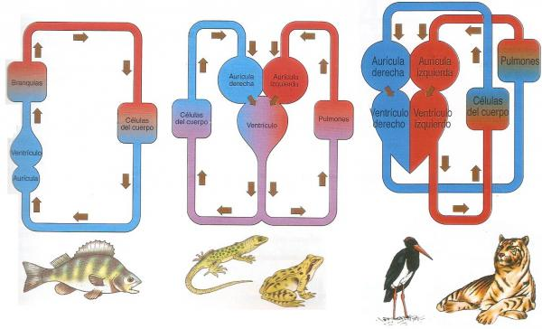
Reptiles: tienen también una circulación doble e incompleta, semejante a los anfibios. Sin embargo, el ventrículo está parcialmente dividido, con lo que la mezcla de sangre oxigenada y carboxilada es menor y la eficacia del corazón es mayor. Los cocodrilos poseen un corazón con ventrículos divididos por un tabique completo, igual que aves y mamíferos. En reptiles aparece un esbozo de tabique que contribuye a separar la sangre oxigenada de la no oxigenada
Aves y Mamíferos: Poseen una circulación doble y completa. La sangre entra carboxilada en el corazón por la aurícula derecha y atraviesa la válvula tricúspide para entrar en el ventrículo derecho. Emerge del corazón por las arterias pulmonares hacia los pulmones, donde se oxigena y vuelve al corazón por las venas pulmonares. Entra por la aurícula izquierda y atraviesa la válvula mitral para entrar en el ventrículo izquierdo. Sale del corazón hacia los tejidos corporales transportando el oxígeno necesario para el funcionamiento aerobio de las células. El dióxido de carbono es vertido a la sangre y vuelve por las venas hacia el corazón, para entrar de nuevo, por la aurícula derecha.El corazón de aves y mamíferos separa la sangre oxigenada de la no oxigenada

Modificado de Biosfera.Ministerio de Educación. Gobierno de España. Sistemas de transporte. Disponible en: http://recursos.cnice.mec.es/biosfera/alumno/1bachillerato/animal/contenidos9.htm

